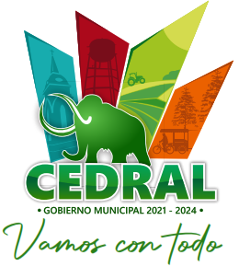

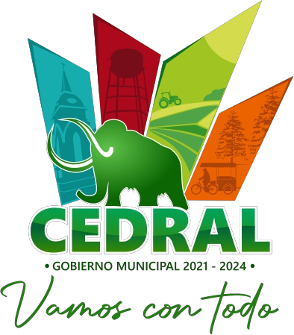
H. AYU N T AMIE NTO DE C E D R A L, S AN LUIS P O T O SI.

AD M INI ST R ACI ÓN M U N IC I P A L

2021-2024. M E S NOVIEMBRE
20 2 2

EN EL MUNICIPIO DE CEDRAL, S.L.P. NO EXISTEN DATOS REFERENTES A LOS PLANES DE ORDENAMIENTO TERRITORIAL..

CATASTRO MUNICIPAL
Gobierno M1unic' ipal1 2021-2024

